Diseño de interfaces estáticas y dinámicas.
Instrucción
El diseño de esta interfaz busca ofrecer una experiencia clara y accesible para los usuarios al detectar billetes mexicanos mediante la cámara del dispositivo.
El sistema proporciona una retroalimentación visual y auditiva inmediata, mostrando el monto detectado y una indicación clara de la siguiente acción a realizar.
El enfoque principal fue garantizar la usabilidad, accesibilidad y coherencia visual del diseño.
Objetivo
Diseñar y documentar las interfaces estáticas (prototipos visuales, jerarquía de elementos y estilos) y dinámicas (interacciones, transiciones y retroalimentación) del sistema de detección de billetes, asegurando una interacción clara, eficiente y satisfactoria para el usuario final.
Diseño de Interfaz Estática (Pantalla mostrada)
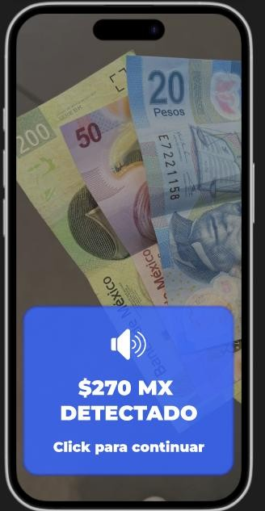

Elemento | Descripción
Color de fondo del cuadro | Azul (#3866FF)
Radio de esquina (corner radius) | 25 px
Tipografía | Montserrat Black
Tamaño de fuente | 36 px
Color del texto | Blanco (#FFFFFF)
Texto principal | “$XX USD DETECTADO”
Texto secundario | “Confianza: 97%” y “Click para continuar”
Boton principal | Mismo estilo del cuadro azul, texto: “Escanear Billete”
Total Acumulado | Cuadro azul flotante en la parte superior con texto grande
Imagen de fondo | Billetes detectados (captura de cámara en tiempo real)

Estado 1: Cámara activa (esperando acción)
La cámara se muestra en pantalla completa.
Se reproduce una instrucción inicial por voz:
“Bienvenido. Toque el botón para escanear un billete. Mantenga presionado el botón para escuchar el total acumulado.”
Un botón azul flotante aparece centrado en la parte inferior.
El cuadro superior muestra el total acumulado ($0 USD al inicio).

Estado 2: Detección de billete (resultado)
Al hacer click sobre el botón:
Se captura un cuadro de la cámara.
El sistema detecta el billete y calcula el monto y la confianza.
Se muestra un cuadro azul flotante con:
“$10 Dollar USD DETECTADO”
“Confianza: 96%”
“Click para continuar”
Se reproduce audio:
“Detectado billete de 10 dólares con una confianza del noventa y seis por ciento.”
El valor detectado se suma automáticamente al total acumulado.
El cuadro superior se actualiza y anuncia el nuevo total.

Estado 3: Mostrar total acumulado (long press)
Al mantener presionado el botón azul durante >600 ms:
Se activa el evento de “presión prolongada”.
Se reproduce audio:
“El total acumulado es de 12 dólares.”
El cuadro superior se resalta con mayor intensidad.
No se realiza ninguna detección nueva.

Estado 4: Regresar a detección
Al hacer click en el cuadro azul del resultado:
El cuadro desaparece.
El botón principal reaparece.
Se reproduce audio:
“Listo. Puede escanear otro billete.”

Retroalimentación
Auditiva
Instrucciones al iniciar.
Confirmación de escaneo.
Lectura del monto detectado.
Lectura de la confianza.
Lectura del total acumulado.

Diseño_Interfaces
Visual
Cuadros azules para resultado y total.
Texto grande, blanco, centrado, alto contraste.
Cámara como fondo principal.

Conclusión
“La interfaz desarrollada cumple con los principios de usabilidad y accesibilidad al ofrecer una retroalimentación clara, tipografía legible y contraste adecuado. El diseño fue validado con usuarios, quienes pudieron identificar fácilmente el monto detectado y la acción a seguir.”

Clave | Fecha | Versión | Elaboró | Revisó
APP-SCAN-001 | 12/7/2025 | 1.1 | Dante Alejandro Alegria Romero | Andrea Margarita Balandrán Félix

_______________________
Firma del líder del proyecto _______________________

Firma del usuario final

